Тема урока: «Гипертекстовое представление информации»
Цели учебного занятия:
предметные:
- познакомить с понятием «гипертекст»; способами организации гипертекстового представления информации средствами MS Word.
личностные:
- развивать умение управлять своей познавательной деятельностью, проводить самооценку уровня собственного интеллектуального развития, в том числе с использованием современных электронных образовательных ресурсов;
- формировать положительное отношение к таким качествам характера, как самостоятельность, любознательность;
- развитие навыков индивидуальной и групповой практической деятельности.

Тип урока: урок-практикум.
Вид урока: комбинированный.
Технология: поддерживающее обучение.
Средства обучения: компьютеры, мультимедийный проектор и экран, опорный конспект, лист-опросник, оценочный лист.
Методы и методические приемы: проблемный, частично-поисковый, рассказ, дискуссия, самостоятельная работа, работа в группах.
Формы организации учебной деятельности: фронтальная, индивидуальная, групповая.

Методы контроля: самоконтроль, взаимоконтроль.
Литература:
- Цветкова М.С., Хлобыстова И.Ю.. Информатика: Учебник. – М.: 2017

- Практикум для профессий и специальностей технического и социально-экономического профилей / под ред. М.С. Цветковой. – М.: 2017

Учебно-методическая карта учебного занятия

№ | Этапы  занятия | Содержание этапов занятия | Методы,  приёмы | Время
1. | Организационный момент | 1. Приветствие  2. Отметка отсутствующих |  | 1 минута
2. | Ориентировочно-мотивационный этап | - Введение в ситуацию урока.  - Постановка целей учебного занятия.  Вы постоянно обращаетесь к услугам сети Интернет. А что делает Интернет Интернетом? Что отличает обычный бумажный документ от страницы Сети? Ответ прост - гиперссылки. Без них само существование Интернета было бы невозможно.  Кстати, данное понятие используется не только в компьютерной терминологии. В литературоведении, гипертекст – это текст, содержащий отсылки на другой фрагмент текста. Возьмите в руки любую энциклопедию и в ней вы обнаружите такие переходы или сноски к другим статьям. Простейший пример: Толковый словарь.  Назовите тему сегодняшнего занятия. (Гипертекстовое представление информации).  Ребята, а может кто- то знает, что означает слово ГИПЕРТЕКСТ? Или ГИПЕРССЫЛКА?  Гипертекст, в компьютерной терминологии – это текст, в котором присутствуют ссылки на какие-либо другие фрагменты текста. (Гипертекст — термин, введённый Тедом Нельсоном в 1965 году для обозначения текста «ветвящегося или выполняющего действия по запросу»)  Т.е. главная особенность гипертекста – наличие ссылки на какой-то другой объект текста. Ссылка не обязательно может быть на текст. Это может быть так же аудиозапись, картинка или видеофрагмент.  Гиперссылка (hyperlink): элемент гипертекстового документа (кнопка, изображение, выделенный цветом текст), который связан с другим объектом.  Цель нашего занятия научиться создавать гиперссылки средствами MS Word. | Информация преподавателя, беседа | 4 минут
3. | Актуализация опорных знаний. | - Интеллектуальная разминка (Выбрать правильный ответ в презентации)  - Тестовые задания (По карточкам) | Приложение 1.1.  Приложение 1.2 | 7 минут
4. | Операционно-исполнительский этап. | Практическая работа.  1. В своей папке создайте документ Microsoft Word и назовите его Устройство ПК. В данном документе создайте 5 страниц со следующим содержанием: Приложение 2  2. Сделайте закладки на ключевые слова (заголовки) на всех страницах, кроме первой (т.е. схема, память, процессор, устройства):  - Выделите необходимое слово/Вставка/Закладка/Напишите это слово /Добавить.  3. Сделайте гиперссылки с 1 страницы на эти закладки:  - Выделите нужное слово /Вставка/Гиперссылка/Связать с…/местом в документе/выберите место в документе/выберите нужную закладку.  4. Сделайте гиперссылки со 2 - 4 страниц с этих закладок на 1 страницу:  - Выделите нужное слово/Вставка/Гиперссылка/Связать с…/местом в документе/выберите место в документе/Начало документа/Ок.  Примечание:  - Для создания Закладок необходимо в нужных местах установить курсор и выбрать команду Вставка/Закладка. Имя Закладки должно состоять из одного слова (можно использовать несколько слов, но требуется соединить их без пробела или с помощью нижнего подчеркивания). Имя закладки может содержать цифры, но начинается обязательно с буквы.  - После создания Закладок необходимо с терминов, расположенных в Содержании (на первой странице), сделать Гиперссылки (правая кнопка мыши или Вставка/Гиперссылка), выбрав вариант Связать с: Местом в документе.  - Чтобы перейти по гиперссылке к помеченному закладкой фрагменту, нужно нажать клавишу Ctrl и щелкнуть левой кнопкой мыши.  - Для того чтобы изменить, открыть, копировать или удалить гиперссылку в документе Word, кликните по ней правой кнопкой мыши и выберите из контекстного меню нужное действие. | Самостоятельная работа в парах, обсуждение результатов работы. Взаимооценка.  Приложение 2  Приложение 5  Приложение 6 | 24 минут
5. | Рефлексивно-оценочный этап. | Устный опрос «Найди ошибочные высказывания»  - Гипертекст – это способ организации текстовой информации, внутри которой установлены смысловые связи между ее различными фрагментами.  - Имя закладки может содержать буквы, цифры, пробелы.  - Гипертекстом называется текст, содержащий много страниц.  - Гиперссылкой может быть только текстовый объект.  - Созданную гиперссылку в документе Word невозможно изменить, копировать или удалить. | Самоконтроль, самооценка.  Приложение3 | 5 минут
6. | Подведение итогов учебного занятия | - Важна ли сегодняшняя тема для вас и где вы сможете применить полученные навыки?  - Что было трудным в сегодняшней практической работе?  - Кто научился делать различные гиперссылки? | Заполнение оценочных листов.  Приложение4 | 2 минуты
6. | Домашнее  задание | Подготовить тест по теме «Текстовый редактор Word» (семь вопросов + три варианта ответов на каждый вопрос) и повторить изученный материал по опорному конспекту. | Творческая самостоятельная работа | 2 минуты
Приложение 1.1
Интеллектуальная разминка
Задание 1
С помощью какой команды можно вставить границы для абзацев?
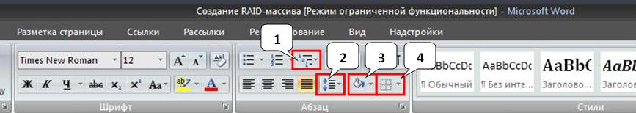
1) 1
2) 2
3) 3
4) 4

Задание 2
С помощью какой команды можно задать межстрочный интервал для абзаца?
1) 1
2) 2
3) 3
4) 4

Задание 3
С помощью какой команды можно осуществить заливку строки, абзаца?
1) 1
2) 2
3) 3
4) 4

Задание 4
Укажите название команды, выделенной на рисунке цифрой 1.
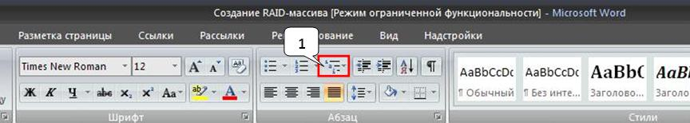
1) Маркеры
2) Нумерация
3) Многоуровневый список
4) Разноуровневый список

Задание 5
На какой вкладке находится команда, с помощью которой можно вставить рисунок в документ?
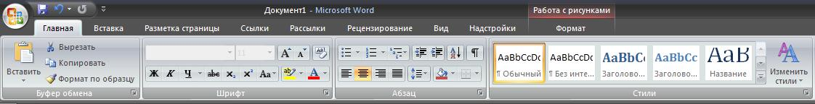
1) Главная
2) Вставка
3) Разметка страницы
4) Вид
5) Формат

Задание 6
На какой вкладке находится команда, с помощью которой можно изменить уже имеющийся рисунок на другой?
1) Главная
2) Вставка
3) Размета страницы
4) Вид
5) Формат

Задание 7
Чтобы появилась контекстная вкладка Формат Работа с рисунками необходимо...
1) выделить рисунок
2) поставить курсор рядом с рисунком
3) нажать клавишу F5
4) нажать клавишу F3

Задание 8
На какой вкладке расположены команды изменения размера изображения?
1) Главная
2) Вставка
3) Разметка страницы
4) Вид
5) Формат

Задание 9
На какой вкладке находится команда для вставки таблицы в документ?
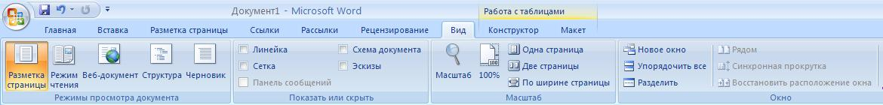
1) Главная
2) Вставка
3) Разметка страницы
4) Конструктор
5) Макет

Задание 10
На какой вкладке находится команда вставки дополнительных строк или столбцов в таблицу?
1) Главная
2) Вставка
3) Разметка страницы
4) Конструктор
5) Макет

Назад

Приложение 1.2
Тестовые задания
Текстовый процессор Word

Оценка «5» ставится за 14–15 правильных ответов.

Оценка «4» ставится за 11–12–13 правильных ответов.

Оценка «3» ставится за 9–10 правильных ответов.

Во всех остальных случаях ставится оценка «2».
- Microsoft Word предназначен для:
  - создания и редактирования картинок;
  - обработки электронных таблиц;
  - создания и редактирования текстовых файлов;
  - печатанья как на печатной машинке.
- Для создания нового файла в текстовом процессоре Microsoft Word необходимо:
  - выполнить команду «Открыть» из меню «Файл»;
  - щёлкнуть по пиктограмме «Создать» на панели инструментов;
  - выполнить команды меню ФайлСоздать;
  - Выполнить команды меню ВставкаФайл.
- Форматирование текста в Microsoft Word - это:
  - создание таблиц;
  - использование табуляции;
  - красивое оформление текста;
  - растягивание текста от одного края экрана до другого.
    - Абзацем в Word называется:
- несколько строк символов с отступом первой строки;
- последовательность символов, заканчивающаяся символом [Enter];
- одна строка символов;
- набор любых символов между пробелами.
  - Знаком конца абзаца в Microsoft Word служит:
    - точка;
    - клавиша Enter;
    - клавиша F8;
    - клавиша Esc.
6. Способ выравнивания текста является:
- параметром абзаца;
- параметром символа;
- параметром документа;
- параметром страницы.
- Выделять фрагмент текста можно:
  - с помощью мыши;
  - с помощью клавиатуры и мыши;
  - с помощью одной клавиатуры;
  - любыми из 3 вышеперечисленных способов.
    - Для того, чтобы перенести часть выделенного текста из одного документа в другой, необходимо:
      - скопировать данный фрагмент текста;
      - перетащить фрагмент текста мышкой;
      - использовать комбинацию действий "Копировать" + "Вставить";
      - Нажать на клавишу Enter.
    - Заголовок текста желательно форматировать:
- по левому краю;
- по правому краю;
- по центру;
- выделять по смыслу.
  - Для того, чтобы вызвать подсказку (Help) необходимо:
    - нажать на клавишу F1;
    - выполнить команды ФайлСправка;
    - запустить пункт «Справка» из Меню окна;
    - нажать на правую клавишу мыши.

Ключ к тесту
1 | 2 | 3 | 4 | 5 | 6 | 7 | 8 | 9 | 10
c | c | c | b | b | a | d | c | c | a
Назад
Приложение2
Карточка-задание
По теме: Создание многостраничного документа.
Гипертекстовый документ Microsoft Word.
1. В своей папке создайте документ Microsoft Word и назовите его Устройство ПК. В данном документе создайте 5 страниц со следующим содержанием:
1 страница |  | 2 страница |  | 3 страница |  | 4 страница |  | 5 страница
Устройство компьютера  1. Схема  2. Память  3. Процессор  4. Устройства ввода/вывода |  | Схема  память  процессор  магистраль  устройства ввода  устройства вывода |  | Память  Внутренняя  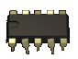  Внешняя |  | Процессор  1. АЛУ  2. УУ  3. Набор регистров |  | Устройства
  Ввода | Вывода
  мышь | монитор
  клавиатура | принтер
  сканер | колонки

2. Сделайте закладки на ключевые слова (заголовки) на всех страницах, кроме первой (т.е. схема, память, процессор, устройства):
- Выделите необходимое слово/Вставка/Закладка/Напишите это слово /Добавить.
3. Сделайте гиперссылки с 1 страницы на эти закладки:
- Выделите нужное слово /Вставка/Гиперссылка/Связать с…/местом в документе/выберите место в документе/выберите нужную закладку.

4. Сделайте гиперссылки со 2 - 4 страниц с этих закладок на 1 страницу:
- Выделите нужное слово/Вставка/Гиперссылка/Связать с…/местом в документе/выберите место в документе/Начало документа/Ок.
Примечание:
- Для создания Закладок необходимо в нужных местах установить курсор и выбрать команду Вставка/Закладка. Имя Закладки должно состоять из одного слова (можно использовать несколько слов, но требуется соединить их без пробела или с помощью нижнего подчеркивания). Имя закладки может содержать цифры, но начинается обязательно с буквы.
- После создания Закладок необходимо с терминов, расположенных в Содержании (на первой странице), сделать Гиперссылки (правая кнопка мыши или Вставка/Гиперссылка), выбрав вариант Связать с: Местом в документе.
- Чтобы перейти по гиперссылке к помеченному закладкой фрагменту, нужно нажать клавишу Ctrl и щелкнуть левой кнопкой мыши.
Для того чтобы изменить, открыть, копировать или удалить гиперссылку в документе Word, кликните по ней правой кнопкой мыши и выберите из контекстного меню нужное действие.

Наверх

Приложение3
Устный опрос «Найди ошибочные высказывания»
- Гипертекст – это способ организации текстовой информации, внутри которой установлены смысловые связи между ее различными фрагментами.
- Имя закладки может содержать буквы, цифры, пробелы.
- Гипертекстом называется текст, содержащий много страниц.
- Гиперссылкой может быть только текстовый объект.
- Созданную гиперссылку в документе Word невозможно изменить, копировать или удалить.

Наверх

Приложение4
Оценочный лист
Студент группы________ (Ф.И.)________________________________________________

№ | Этап урока | max балл | студент | Критерии оценки:  14-15 баллов – «5»  10-13 баллов – «4»  8-9 баллов – «3»  7 и менее баллов – «2»
1.1  1.2 | Интеллектуальная разминка  Тестовые задания | 5
2 | Практическая работа «Создание гипертекстового документа» (Учитывается самостоятельность выполнения и быстрота работы) | 5
3 | Устный опрос  Активность на уроке | 5
Итого:
Оценка за учебное занятие

Наверх

Приложение5
Опорный конспект по теме «Гипертекстовое представление информации»

Для того чтобы создать гипертекстовую структуру в текстовом документе, необходимо иметь два элемента: закладку - то есть фрагмент текста, куда будет установлена ссылка, и исходный текст, из которого ссылка будет работать.
- Для создания Закладок необходимо в нужных местах установить курсор и выбрать команду Вставка/Закладка. Имя Закладки должно состоять из одного слова (можно использовать несколько слов, но требуется соединить их без пробела или с помощью нижнего подчеркивания). Имя закладки может содержать цифры, но начинается обязательно с буквы.
- После создания Закладок необходимо с терминов, расположенных в Содержании (на первой странице), сделать Гиперссылки (правая кнопка мыши или Вставка/Гиперссылка), выбрав вариант Связать с: Местом в документе.
Ссылки бывают:
- внутренние – на элемент того же файла, в котором они содержатся,
- внешние – ведут к внешнему источнику (например, на сайт или какой-либо файл).
Ссылки бывают графическими или текстовыми.
3. Организация связей с внешними, по отношению к данному документу, источниками информации также осуществляется через расстановку в тексте гиперссылок. Перечень объектов, с которыми можно связаться, указан в диалоговом окне, открывающемся после выполнения команды Вставка, Гиперссылка. В списке Связаться с: есть следующие варианты:
- файлом, Web-страницей;
- новым документом;
- электронной почтой.
- Для установки связи с существующим файлом нужно в диалоговом окне либо ввести его полное имя, либо с помощью окна проводника по файловой системе выбрать нужный файл.
- Для установки связи с Web-страницей требуется указать адрес страницы или, обратившись к Web-обозревателю, открыть в нем нужную страницу, а потом вернуться в Word.
- Если в текстовом процессоре включен режим автоматической установки гиперссылок, то при вводе адреса Web-страницы он превращается в гиперссылку. Например, www.lbz.ru.
- Наконец, организация гиперссылки на адрес электронной почты применяется в том случае, если нужно, чтобы при её активизации сработала почтовая программа в режиме ввода текста письма по этому адресу. В режиме автоматической установки гиперссылок достаточно ввести в текст электронный адрес, и ссылка установится. Например: school1@mail.ru
Для того чтобы изменить, открыть, копировать или удалить гиперссылку в документе Word, кликните по ней правой кнопкой мыши и выберите из контекстного меню нужное действие.

Наверх

